**Etablissement de Formation Professionnelle Privée**

Autorisation n° : 4/07/8/98

E-mail : miage01@menara.ma

Site Web : www.miage.ma



**Projet de Fin d’Année**

**-Mémoire-**

**Niveau**

## Technicien Spécialisé

**Filière**

## Développement Informatique

**Sujet**

**Création d’une application de la Gestion de l’école**

|  |  |  |
| --- | --- | --- |
| **Réalisé par :** |  | **Encadré par :** |
| **M. :** LAKFIFI Abdelhalim  **En collaboration avec**  **M. :** Zakaria Akrabou |  | **M. :** TAIBI Zouhir |
|  |  |  |



Année : 2020-2021

**Dédicace**

Nous dédions ce travail à nos chers parents qui nous ont efficacement soutenus, et nous espérons que ce travail sera pour eux un témoignage de nos vives reconnaissances et nos amours filiales. Que Dieu vous garde et vous procure longue vie et santé.

Nous dédions aussi ce travail à nos frères, nos sœurs, ainsi que nos amis pour leurs appuis et encouragements à nous dans cette période

# **Remerciements**

Le travail présenté dans ce mémoire a été effectué dans le cadre du projet de fin d’étude de la première année du diplôme Technicien Spécialisé en Développement Informatique à l’école MIAGE de salé.

En premier lieu, toute notre considération et gratitude sont adressées au Professeur Mr ZOUHIR TAIBI, qui nous a assistés pour mener à bien ce projet,

Nos remerciements vont également à tous les professeurs et Notre directrice ASMAE HAIDA qui nous ont assuré une formation complète durant notre première année en Développement Informatique.

Nous tenons à remercier les membres du jury pour avoir accepté de juger notre projet.

Afin de n’oublier personne, nous remercions tous ceux qui ont participé, de près ou de loin, à la réalisation de ce travail

**Résumé**

**Résumé en français :**

L’application spécialement conçu pour gérer les tâches administratives quotidiennes des écoles. Un logiciel de gestion scolaire permet aux écoles de surveiller numériquement les activités quotidiennes ainsi que de gérer toutes les ressources et informations sur une seule plateforme. À l'heure actuelle, la plupart des écoles utilisent un logiciel de gestion scolaire pour augmenter l'efficacité, la productivité et donc gagner beaucoup de temps pour effectuer diverses opérations administratives. Ces logiciels aident également à réduire la pression liée à la gestion d'énormes données des écoles.

**Abstract (**Resume version Anglais**):**

The application specially designed to manage the daily administrative tasks of schools. School management software allows schools to digitally monitor daily activities as well as manage all resources and information on a single platform. At present, most of the schools use school management software to increase efficiency, productivity and thus save a lot of time for performing various administrative operations. These software also help reduce the pressure of managing huge data from schools.



**Sommaire**

Table des matières

Dédicace 2

Remerciements 3

Résumé 4

Introduction générale 6

Chapitre 1 : Environnement de développement 7

*1.* Les outils de développement 8

Chapitre 2 : Présentation du contexte du projet 14

*1.* Problématique 15

2. Cahier des charges 16

1.1. Identification des besoins fonctionnels 17

Chapitre 3 : Analyse et conception 18

1. Introduction 19

*1.1.* Modèle conceptuel de données 20

1.2. Modèle logique de données 21

1.3. Modèle conceptuel de communication 22

Chapitre 4 : Réalisation et mise en œuvre 24

1. Interface de l’application 25

Conclusion 39

Listes des figures 40

Webographie 41

# **Introduction générale**

Maintenant, une journée d'éducation joue un grand rôle dans le développement de n'importe quel pays. De nombreuses organisations éducatives essaient d'améliorer la qualité de l'éducation. L'un des aspects de cette amélioration est la gestion des ressources scolaires.

Le système de gestion de l'éducation mis en œuvre par toute personne ou institution engagée dans la fourniture de services aux étudiants, enseignants, tuteurs et autres personnes est un intermédiaire qui exécute une ou plusieurs des fonctionnalités suivantes : admission des étudiants, inscription des employés, liste des étudiants, liste des employés, présence des étudiants, Présence des employés, Routine des étudiants, Gestion des résultats, Paie et comptes.

Le système de gestion de l’éducation est un tel service qui fournit tous les services à un établissement d'enseignement pour vous rendre la vie plus facile et plus rapide en assurant sa performance. Système de gestion des utilisateurs facile, processus d'admission facile, système de présence facile.

Le système de gestion de l’éducation est un système qui vous fournira une vue d'ensemble du fonctionnement de l'ensemble de l'établissement d'enseignement. Il s'agit d'un système d'information de gestion qui permet de gérer les différents processus d'un établissement d'enseignement tels que l'administration générale, la gestion du personnel, la gestion des étudiants, etc. Contribue également à améliorer la qualité globale de l'enseignement de l'établissement.

Nous utilisons des bases de données et la technologie des bases de données à un impact majeur sur l'utilisation croissante des ordinateurs. La mise en œuvre du système a été effectuée à l'aide des technologies VB.Net, SQL Server et Ubuntu Server permettant au système d'être exécuté sous Windows OS.En un mot, le logiciel de gestion de l'éducation a géré votre établissement d'enseignement en simplifiant et en automatisant les processus et en répondant aux besoins de toutes les parties prenantes en les aidant à être plus efficaces dans leurs rôles respectifs.

# **Chapitre 1 : Environnement de développement**

1. **Les outils de développement**

Pour la création de ce projet on vient d’utiliser Microsoft Visual studio 2012 (Visual Basic.net) et pour le système de gestion de base de données (SGBD) on a utilisé Microsoft Access pour la simple raison qu’on les a déjà traités au cours de notre formation

**IDE : Visual Studio**



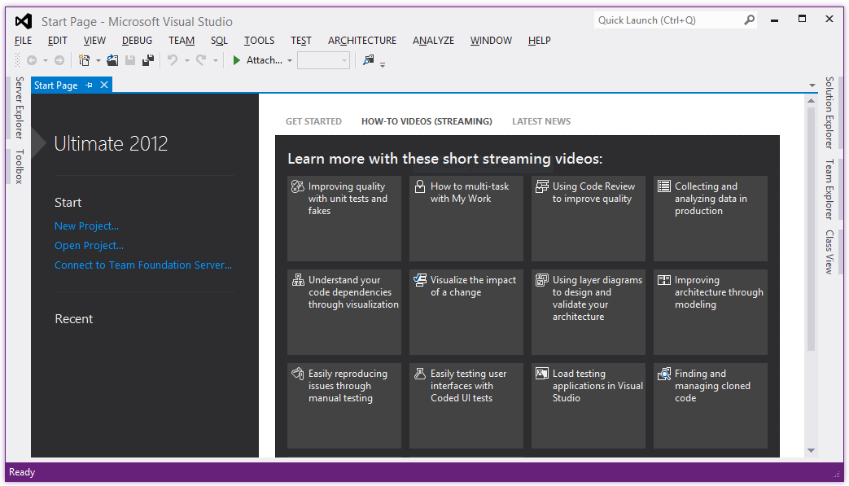L’environnement de développement intégré de Visual Studio est une plateforme de lancement créative avec laquelle vous pouvez modifier, déboguer et générer du code, puis publier une application. Un environnement de développement intégré (IDE) est un programme riche en fonctionnalités qui peut être utilisé pour de nombreux aspects du développement de logiciels. Au-delà de l’éditeur et du débogueur standard fournis par la plupart des IDE, Visual Studio inclut des compilateurs, des outils de complétion de code, des concepteurs graphiques et de nombreuses autres fonctionnalités afin de faciliter le processus de développement logiciel.

*Figure 1 : Page d’accueil de Microsoft Visual Studio*

**Visual basic (VB.Net)**



**Visual Basic (VB)** est un [langage de programmation](https://www.techno-science.net/glossaire-definition/Langage-de-programmation.html) événementiel de troisième génération ainsi qu'un [environnement de développement intégré](https://www.techno-science.net/glossaire-definition/Environnement-de-developpement-integre.html), créé par Microsoft pour son modèle de programmation COM. Visual Basic est directement dérivé du BASIC et permet le développement rapide d'applications, la création d'interfaces utilisateur graphiques, l'accès aux bases de [données](https://www.techno-science.net/definition/222.html) en utilisant les technologies DAO, [ADO](https://www.techno-science.net/definition/11281.html) et RDO, ainsi que la création de contrôles ou objets ActiveX. Les langages de script tels que *Visual Basic for Applications* et VBScript sont syntaxiquement proches de Visual Basic, mais s'utilisent et se comportent de façon sensiblement [différente](https://www.techno-science.net/glossaire-definition/Differente.html).

**Système gestion base de données**



**SQL est un langage de définition de données**

SQL est un langage de définition de données (**LDD**), c'est-à-dire qu'il permet de créer des tables dans une base de données relationnelle, ainsi que d'en modifier ou en supprimer.

**SQL est un langage de manipulation de données**

SQL est un langage de manipulation de données (**LMD**), cela signifie qu'il permet de sélectionner, insérer, modifier ou supprimer des données dans une table d'une base de données relationnelle.

**SQL est un langage de protections d'accès**

Il est possible avec SQL de définir des permissions au niveau des utilisateurs d'une base de données. On parle de **DCL** (Dat a Control Langage)

**Ubuntu Server**



Ubuntu Server est un système d'exploitation serveur, développé par Canonical et des programmeurs open source du monde entier, qui fonctionne avec presque n'importe quel matériel ou plate-forme de virtualisation. Il peut servir des sites Web, des partages de fichiers et des conteneurs, ainsi qu'étendre les offres de votre entreprise avec une présence incroyable dans le cloud.

**Git/GitHub**

[**Git**](https://git-scm.com/) est un logiciel de gestion de versions (Version Control System) qui suit l’évolution des fichiers sources et garde les anciennes versions de chacun d’eux sans rien écraser. Cela permet de retrouver les différentes versions d'un fichier ou d'un lot de fichiers connexes et ainsi éviter des problèmes

[**GitHub**](https://github.com/) est une plateforme de "codes" open-source. Pour faire court, c'est une sorte de réseaux social de développeurs. Vous pouvez donc utiliser les projets (à condition de citer vos sources !) et même participer à un projet qui vous intéresse.

**Docker**



Le logiciel « Docker » est une technologie de conteneurisation qui permet la création et l'utilisation de [conteneurs Linux®](https://www.redhat.com/fr/topics/containers).

La technologie Docker utilise le noyau Linux et des fonctions de ce noyau, telles que les groupes de contrôle [groups](https://access.redhat.com/documentation/fr-fr/red_hat_enterprise_linux/6/html/resource_management_guide/index) et les [espaces de noms](https://lwn.net/Articles/528078/), pour séparer les processus afin qu'ils puissent s'exécuter de façon indépendante. Cette indépendance reflète l'objectif des conteneurs : exécuter plusieurs processus et applications séparément les uns des autres afin d'optimiser l'utilisation de votre infrastructure tout en [bénéficiant du même niveau de sécurité](https://www.redhat.com/fr/topics/security) que celui des systèmes distincts.

**MS Office**



Microsoft Office est un ensemble populaire de logiciels de Microsoft qui comprend un traitement de texte, un tableur, un programme de base de données, un utilitaire de messagerie et d'autres logiciels de productivité couramment utilisés dans les bureaux modernes. Vous pouvez soit acheter une copie de MS Office à utiliser sur votre ordinateur, soit souscrire à un abonnement à la version d'Office basée sur le cloud de Microsoft. Une variété d'alternatives commerciales et gratuites à MS Office et ses programmes composants sont disponibles auprès d'autres fournisseurs.

**Power AMC**



SAP Power Designer (Power Designer) est un outil de modélisation d'entreprise collaboratif produit par Sybase, actuellement détenu par SAP. Il peut fonctionner soit sous Microsoft Windows en tant qu'application native, soit dans un environnement Eclipse via un plugin. Il prend en charge la conception de logiciels d'architecture pilotée par modèle et stocke les modèles à l'aide de diverses extensions de fichier, telles que. Bpm, cdm et. Pdm. La structure de fichier interne peut être XML ou un format de fichier binaire compressé. Il peut également stocker des modèles dans un référentiel de base de données.

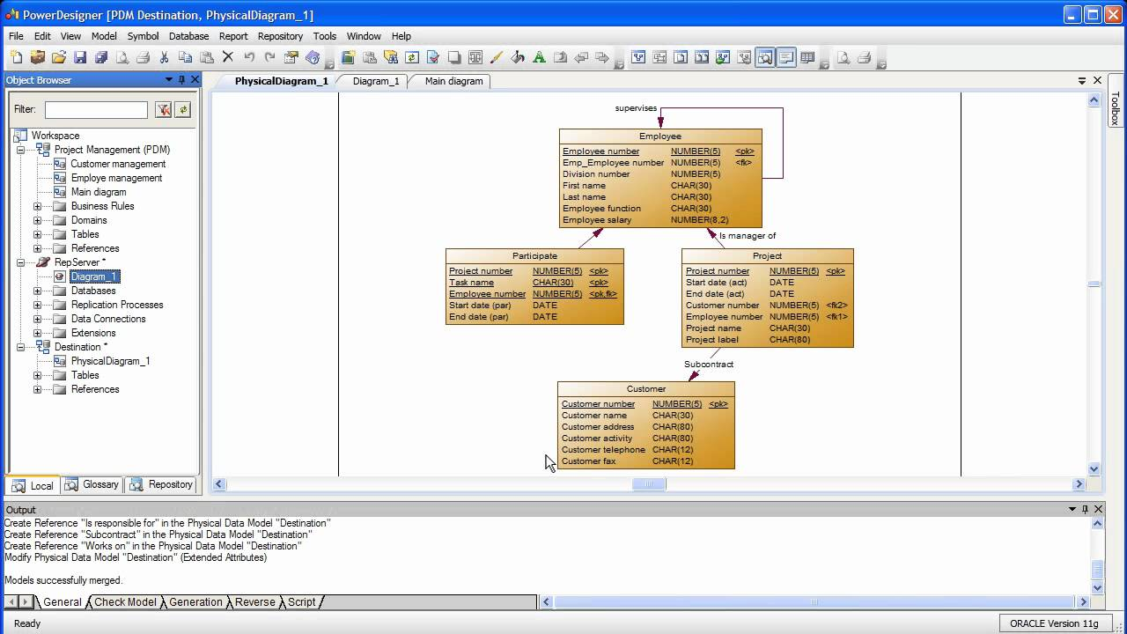

*Figure 2 : Interface de Power Designer*

# **Chapitre 2 : Présentation du contexte du projet**

1. **Problématique**

Parmi les critères de base pour toute entreprise est la gestion de donne ainsi que maintenant

Dans 2021 les donnes sont parmi les choses plus cher et tout ça venu avec l’apparence du

BIG DATA

Dans notre projet on adopte pour un établissement éducatif.

Le système de gestion de l'éducation mis en œuvre par toute personne ou institution qui

Fournit des services aux étudiants, enseignants, Admin, etc. est une agence intermédiaire qui

Remplit une ou plusieurs des fonctions suivantes• Ceci est très facile à utiliser pour chaque utilisateur.

• Augmenter l'efficacité et réduire les coûts

• Transformer l'informatique pour Un bon enseignement

• Processus d'admission facile

• Eviter perde des donnes

• Sauvegarde des TP des étudiants

• Création des comptes facile

• Historique des transactions

• Processus de participation facile

• L'utilisateur de la base de données peut voir toutes les informations et peut également les modifier si nécessaire.

• Routine facile à mettre en œuvre pour les élèves et les enseignants

1. **Cahier des charges**

Le Projet est une application de gestion d’école qui soit gérer tout ce qui concerne les étudiant, professeurs, staff administration, les classes, les notes etc...

Ses objectifs est gagnée du temps en automatise les taches, Sauvegarde des TP des étudiants

Et Historique des transactions.

* **Administrateur**
  1. *Nom*
  2. *Prénom*
  3. *Téléphone*
  4. *Email*
  5. *Surnom*
  6. *Mots de passe*
* **Etudiant**

1. Nom
2. Prénom
3. Adresse
4. Téléphone
5. Autre Téléphone
6. Photos
7. Surnom
8. Mots de passe
9. Class (S’il excite)
10. Admin qui l’ajoute

* **Facture**

1. Etudiant
2. Admin
3. Montant
4. Mois Payée
5. La date

* **Professeur**

1. Nom
2. Prénom
3. Téléphone
4. Salaire
5. CIN
6. Surnom
7. Mots de passe

* **Absence**

1. Etudiant absent
2. Professeur
3. Date

* **Note**

1. Etudiant
2. Module
3. Professeur
4. La note
5. Remarque

# **Chapitre 3 : Analyse et conception**

1. **Introduction**

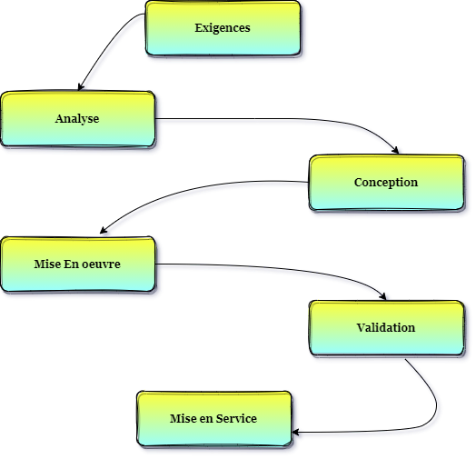

*Figure 3 : Modèle en cascade*

[**Exigences**](https://fr.wikipedia.org/wiki/Exigence_(ing%C3%A9nierie))**:** les exigences font l'objet d'une expression des besoins

[**Analyse**](https://fr.wikipedia.org/wiki/Analyse_des_exigences)**:** les exigences sont analysées pour établir un [cahier des charges](https://fr.wikipedia.org/wiki/Cahier_des_charges_fonctionnel) fonctionnel

**Conception :** le produit est conçu et spécifié de sorte à pouvoir être réalisé

[**Mise en œuvre**](https://fr.wikipedia.org/wiki/Mise_en_%C5%93uvre) : le produit est réalisé sur la base des spécifications

**Validation :** le produit est testé et vérifié et sa conformité aux exigences est validée

**Mise en service :** le produit est installé, les préparatifs pour sa mise en service sont organisés, puis le produit est utilisé

## Modèle conceptuel de données

1. **Définition**

Le modèle conceptuel des données (MCD) est une représentation des données, facilement compréhensible, permettant de décrire le système d'information à l'aide d'entités.

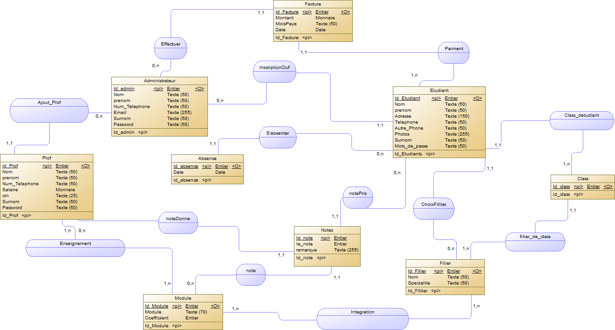Le modèle conceptuel des données (MCD) a pour but d'écrire de façon formelle les données qui seront utilisées par le système d'information

*Figure 4 : Modèle conceptuel de données*

## Modèle logique de données

1. **Définition**

Le modèle logique de données se base sur un modèle conceptuel de données. Il est composé :

* Des tables logiques reliées entre elle par des flèches.
* L’entité est transformée en table
* Les propriétés de l’entité deviennent les attributs de la table
* 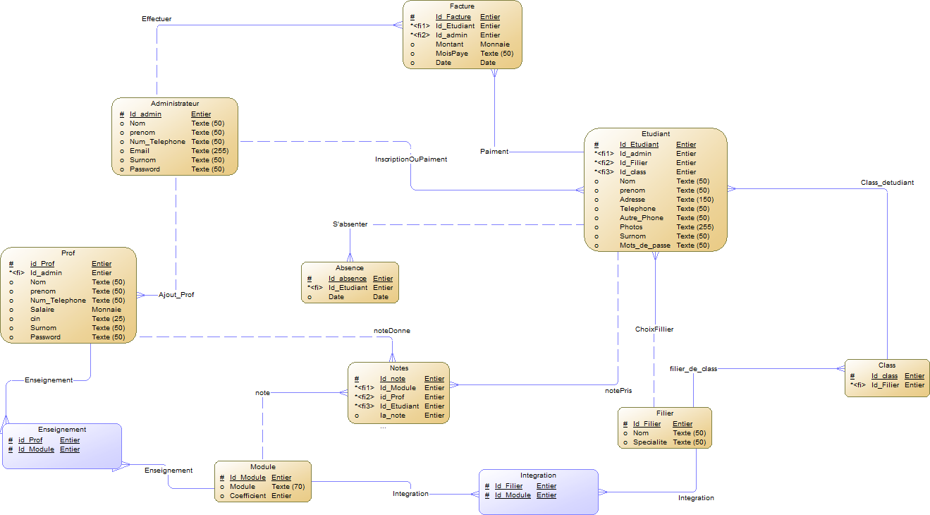L’identifiant de l’entité devient la clé primaire de la table

*Figure 5 : Modèle logique de données*

## Modèle conceptuel de communication

1. **Définition**

Le modèle conceptuel de communication représente au niveau conceptuel les échanges des informations entre les acteurs.

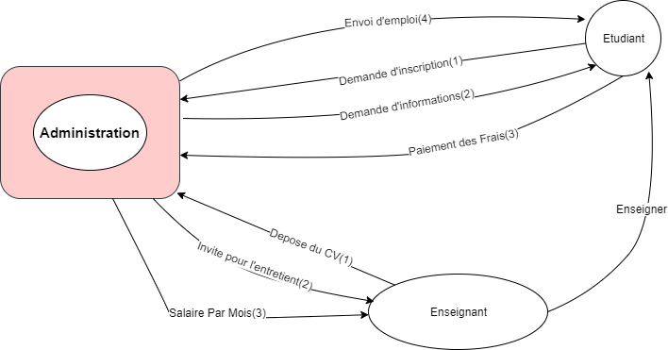

*Figure 6 :* *Modèle conceptuel de communication*

## Modèle physique des données

1. **Définition**

Le modèle physique des données (MPD) est la traduction du modèle logique des données (MLD) dans une structure de données spécifique au système de gestion de bases de données (SGBD) utilisé.

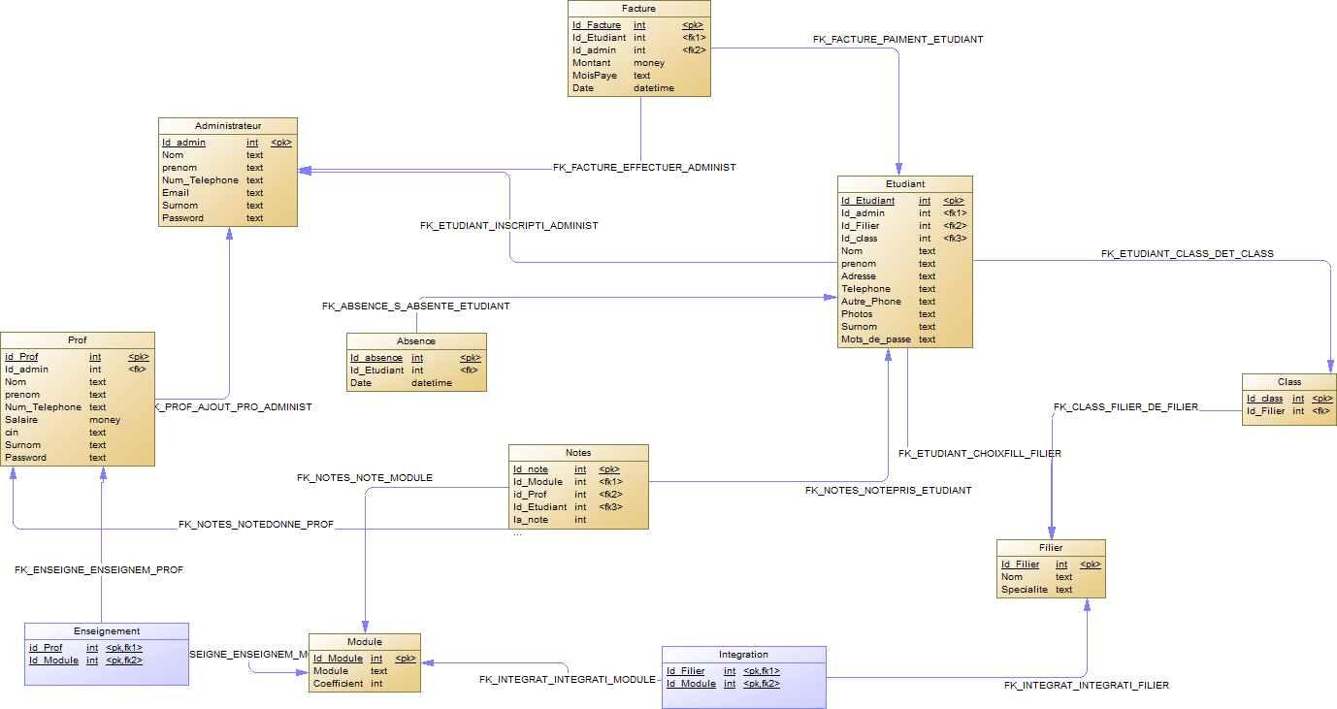

*Figure 7 : modèle physique de données*

# 

# **Chapitre 4 : Réalisation et mise en œuvre**

## Interface de l’application

* 1. **Partie Administration**

**Vérification de l’IP**

Ce formulaire nous indique que l'application n'est pas connectée au serveur, nous devons donc d'abord vérifier l'adresse IP, puis nous pouvons voir s'il y a une connexion avec le serveur en cliquant sur le bouton test après quoi si la connexion a réussi, nous devrions voir l'états du serveur puis redémarrez l'application pour l'utiliser

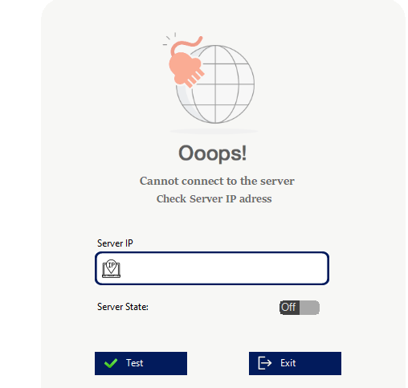

*Figure 7 : Formulaire de Vérification d’IP*

**Authentification**

Pour garder la sécurité et avoir un contrôle sur les droits d’accès à cette application on aura besoin d’une interface d’administration, à partir de laquelle on doit se connecter avant de pouvoir accéder au contenue de l’application.

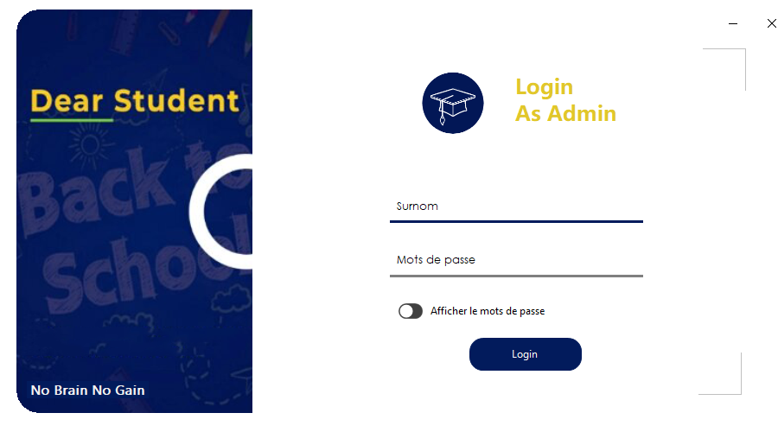

*Figure 8 : Formulaire d’authentification*

L’administrateur doit taper un nom d’utilisateur et un mot de passe. Si les deux conditions sont vérifiées l’administrateur pourra utiliser l’application sinon il aura un message d’erreur.

**Menu de l’application**

Dès que l’utilisateur s’est authentifié avec succès, il pourra automatiquement utiliser l’application.



*Figure 9 : Menu de l’application*

Il s'agit d'une première page d'application, elle contient huit Formulaires pour accéder à de nombreux formulaires pour effectuer des modifications

**Formulaire étudiant**

En cliquant sur le bouton étudiant ce formulaire apparait :

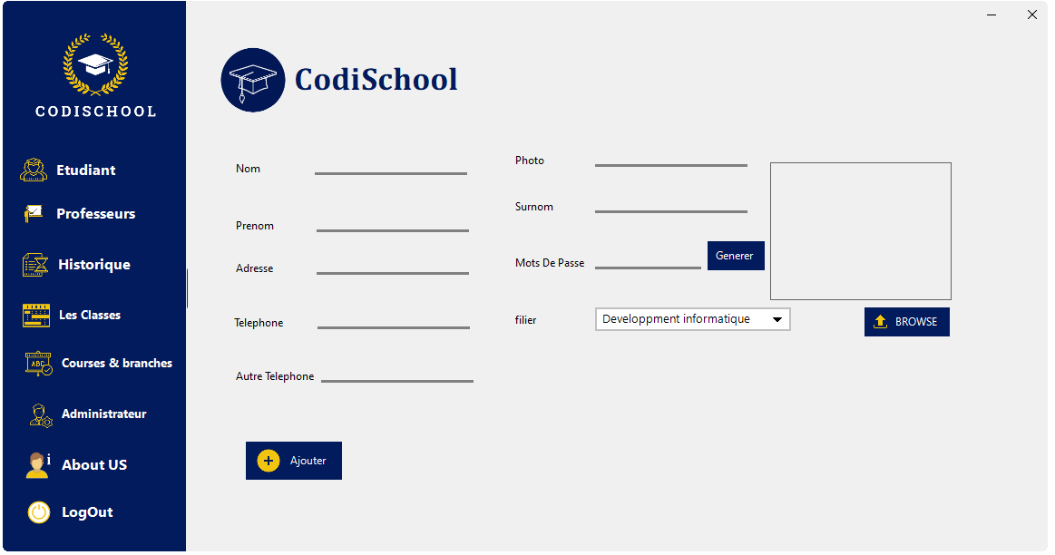

*Figure 10 : Formulaire d’inscription de l’étudiant*

Nous pouvons ajouter un étudiant en mettant des informations sur l'étudiant et en téléchargeant une image et aussi lorsque nous ajoutons un étudiant, le serveur créera un dossier pour lui où il pourra parcourir ses fichiers

**Formulaire du Payement**

Ici, nous pouvons ajouter un paiement pour l'étudiant et choisir combien de mois il paiera et également modifier quoi que ce soit

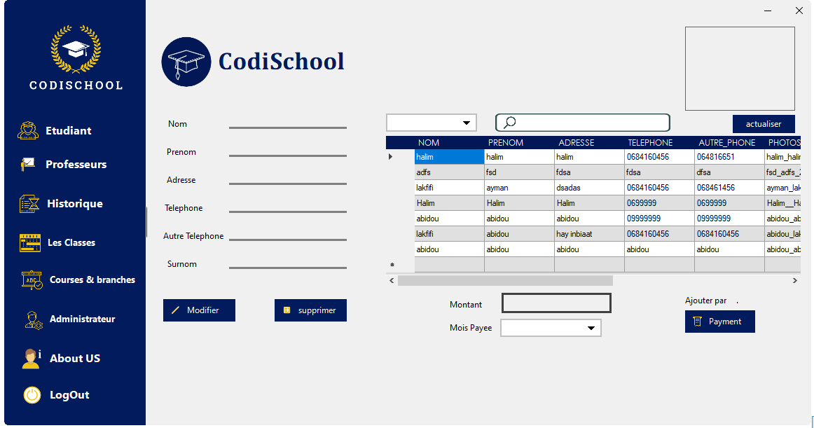

*Figure 11 : Formulaire de Payement*

**Formulaire de l’absence**

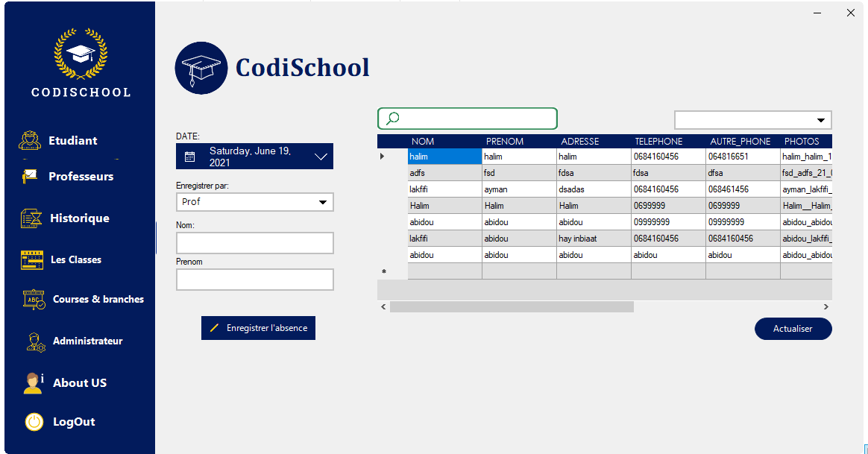Dans le formulaire d'absence, nous pouvons ajouter la date de l'étudiant absent par l'enseignant et également choisir la branche à laquelle appartient

*Figure 12 : Formulaire d’absence*

**Formulaire de la note**

Ceci est un formulaire de note, nous pouvons ajouter une note pour chaque classe et module pour un étudiant

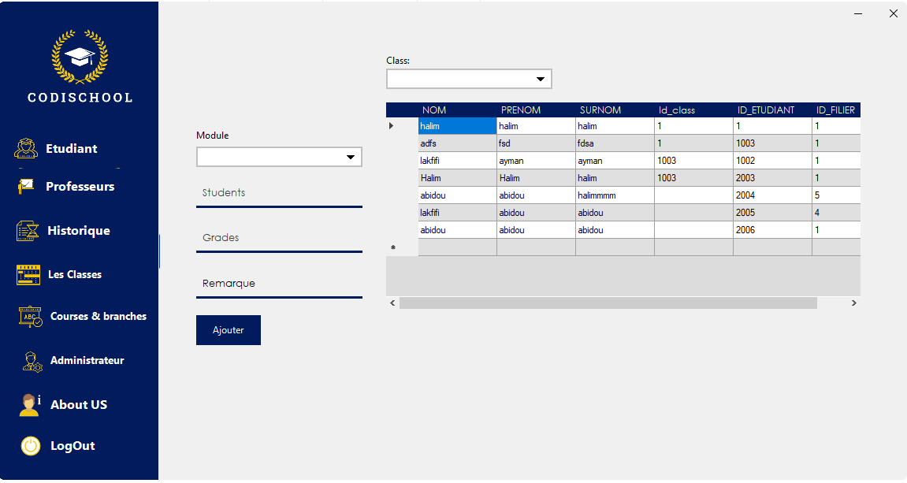

*Figure 13 : Formulaire de la note*

**Formulaire de Professeurs**

Ce formulaire pour ajouter de nouveaux enseignants et choisissez salaire pour son service par mois

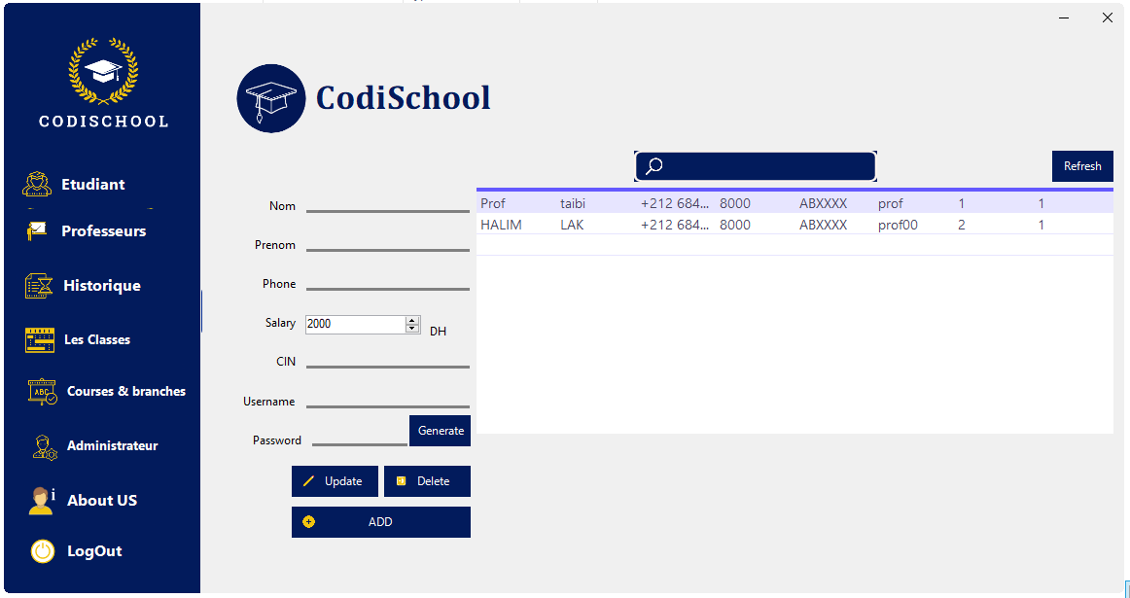

*Figure 14 : Formulaire de l’enseignant*

**Formulaire de l’Historiques**

Il s'agit d'un formulaire pour un historique, nous pouvons voir tous les paiements des étudiants et également la liste des absences

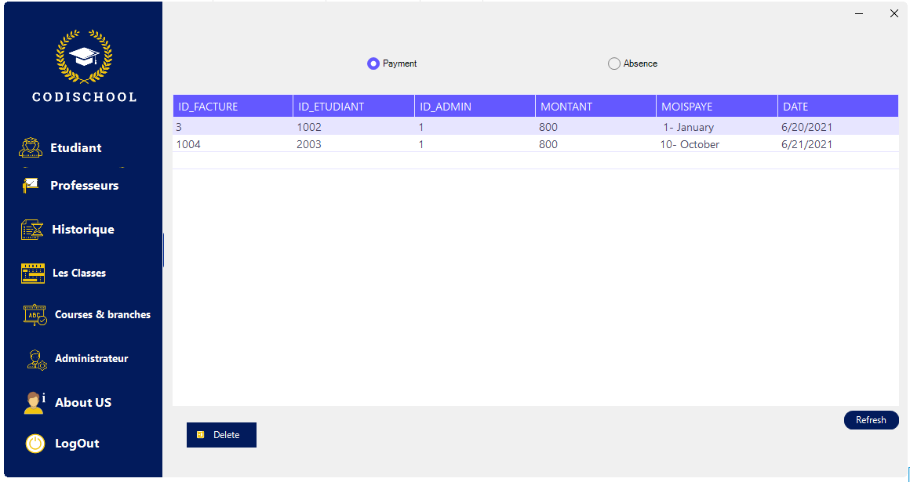

*Figure 15 :* *Formulaire de l’Historique*

**Formulaire des classes**

Dans ce formulaire, nous pouvons voir la liste des classes d'étudiants pour chaque branche et aussi les étudiants qui n'ont pas de classe

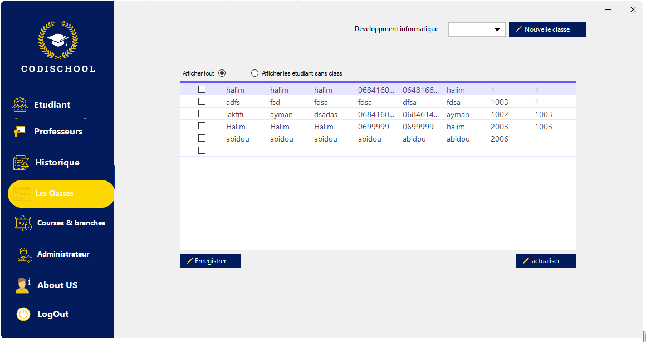

*Figure 16 : Formulaire des classes*

**Formulaire des Branches et Courses**

Sous cette forme, montrez-nous combien de branches et de classes nous avons et nous pouvons également ajouter une nouvelle branche ou des cours en utilisant le bouton Ajouter et aussi si nous voulons supprimer une branche ou des cours en utilisant le bouton Supprimer

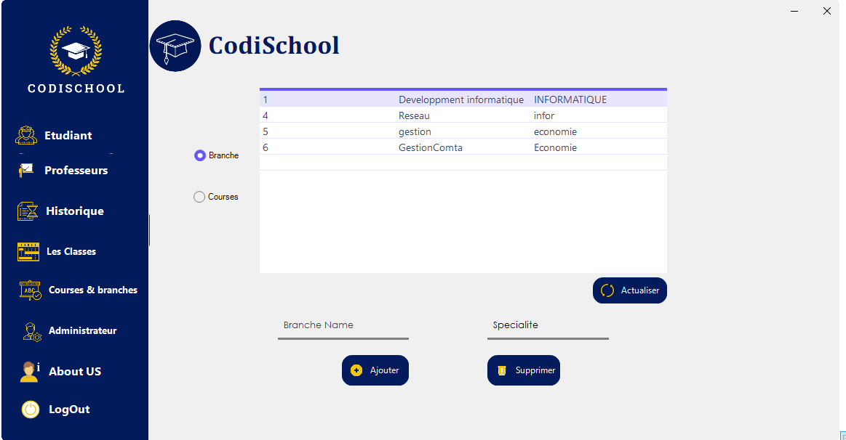

*Figure 17 : Formulaire Branches et Courses*

**Formulaire de Administrateur**

Ce formulaire pour l'administrateur, il peut ajouter un nouvel administrateur pour utiliser l'application aussi ou modifier certaines informations voir également combien d'administrateur il a été enregistré et chaque administrateur peut avoir son propre mot de passe

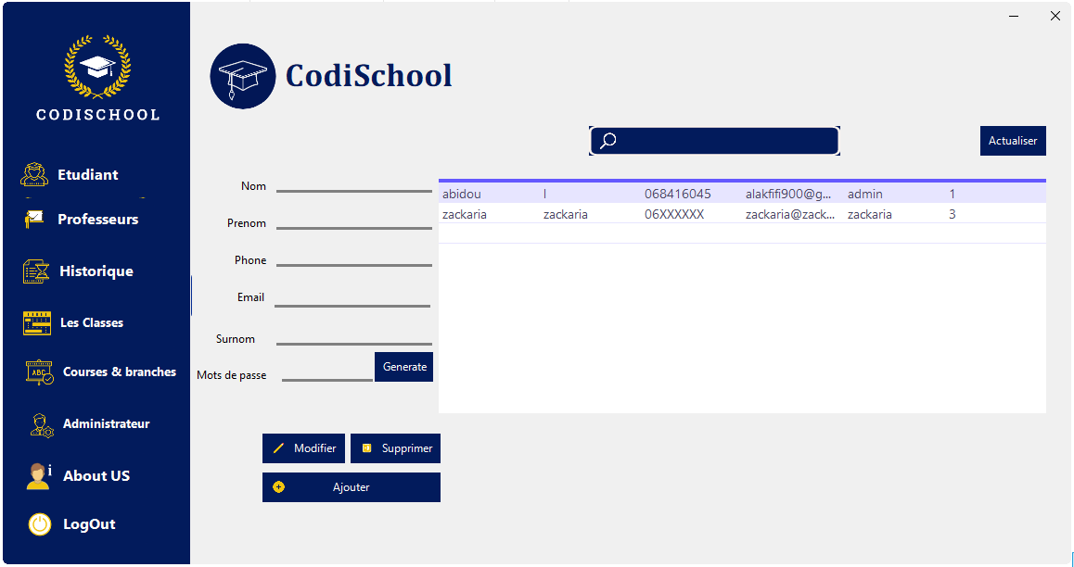

*Figure 18 : Formulaire d’administrateur*

* 1. **Partie Etudiant**

**Authentification**

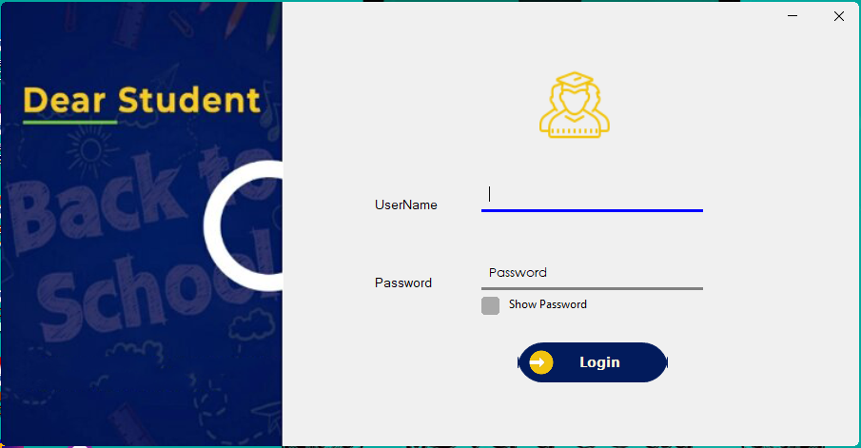L’étudiant Doit taper un nom d’utilisateur et un mot de passe. Si les deux conditions sont vérifiées l’administrateur pourra utiliser l’application sinon il aura un message d’erreur

*Figure 19 : Formulaire d’authentification de l’étudiant*

**Menu Formulaire**

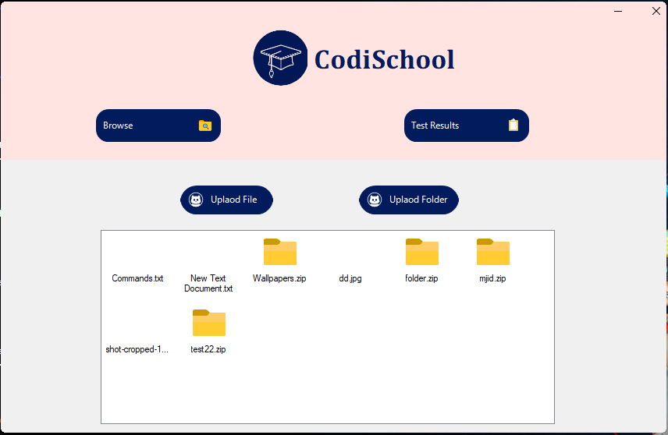 Premier formulaire pour l'étudiant, il peut voir combien de dossiers il a sur le serveur et aussi, il peut parcourir et serveur et dossier ou fichier en cliquant sur le bouton Parcourir

*Figure 20 : Menu de l’application de l’étudiant*

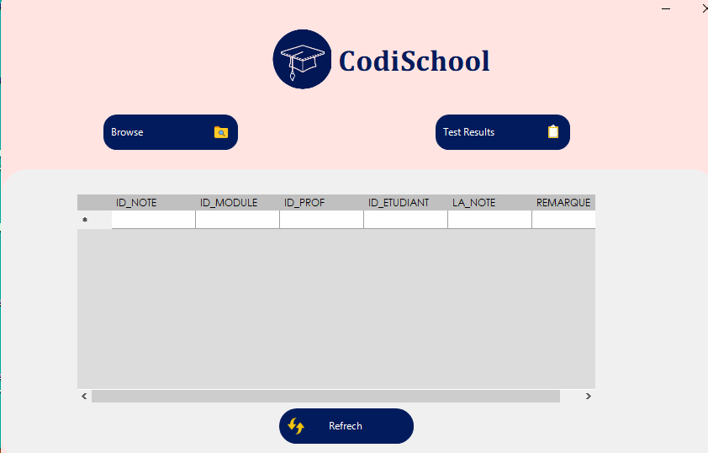L’étudiant peuvent également voir le résultat de leur test en cliquant sur le bouton Test Résulte

*Figure 21 : Formulaire du Notes l’étudiant*

**Conclusion**

Application spécialement conçue pour automatiser les taches et gagne du temps au temps que l'inscription d'un nouvel étudiant

C’est pour ça on essayer de résolu des problèmes en utilisant ce genre des applications, et aussi de digitaliser des taches de routine On ait besoin d'utiliser la technologie dans notre société pour facilite notre vie

Mais notre application n'a pas encore fini, on peut le développer plus par Example automatisation de la création des emplois du temps automatique. Et pourquoi pas d'utiliser l'IA (intelligence artificielle) pour traite des informations et l'utilise le pour la reconnaissance de visage pour traite les absences et gagner plus de temps.

# **Listes des figures**

*Figure 1 : Page d’accueil de Microsoft Visual Studio*

*Figure 2 : Interface de Power Designer*

*Figure 3 : Modèle en cascade*

*Figure 4 : Modèle conceptuel de données*

*Figure 5 : Modèle logique de données*

*Figure 6 : Modèle conceptuel de communication*

*Figure 7 : modèle physique de données*

*Figure 7 : Formulaire de Vérification d’IP*

*Figure 8 : Formulaire d’authentification*

*Figure 9 : Menu de l’application*

*Figure 10 : Formulaire d’inscription de l’étudiant*

*Figure 11 : Formulaire de Payement*

*Figure 12 : Formulaire d’absence*

*Figure 13 : Formulaire de la note*

*Figure 14 : Formulaire de l’enseignant*

*Figure 15 : Formulaire de l’Historique*

*Figure 16 : Formulaire des classes*

*Figure 17 : Formulaire Branches et Courses*

*Figure 18 : Formulaire d’administrateur*

*Figure 19 : Formulaire d’authentification de l’étudiant*

*Figure 20 : Menu de l’application de l’étudiant*

*Figure 21 : Formulaire du Notes l’étudiant*

# **Bibliographie**

<https://stackoverflow.com/questions/3459853/sql-server-management-studio>

<https://stackoverflow.com/questions/tagged/dbeaver>

<https://stackoverflow.com/questions/tagged/docker>

<https://stackoverflow.com/questions/tagged/vb.net>

<https://www.vbforums.com/forumdisplay.php?25-Visual-Basic-NET>

<https://www.sqlteam.com/forums>

<https://app.diagrams.net/>

<https://icons8.com/>

<https://removal.ai/>